Проект Гогаевой Людмилы Борисовны «Азбука здоровья»
Вид проекта: долгосрочный, с продолжением в следующих группах.

Участники проекта; дети, родители, воспитатели.

Актуальность проекта.
«Здоровье не всё, но без
Здоровья - ничто»
Сократ
Здоровье детей и их развитие - одна из главных проблем семьи и детского сада. Как сделать, чтобы сохранить и укрепить здоровье детей? Здоровье детей – забота всех и надо решать комплексно и сообща. Тема здоровья особенно актуальна в наше время, ведь любой стране нужны личности творческие, гармонично развитые, активные и здоровые. И, формируя у детей представление, что здоровье - одна из главных ценностей жизни, мы учим их беречь и укреплять своё здоровье.
Здоровье – бесценный дар, потеряв его в молодости, не найдешь до самой старости. Так гласит народная мудрость.
Цель проекта:
Формировать у детей и родителей ответственность за своё здоровье и здоровье окружающих, мотивация на здоровый образ жизни.
Задачи:
- Дать детям элементарное представление о здоровье.
- Уточнить их представления о том, что полезно, а что вредно для их здоровья.
- Развивать речевую активность детей, любознательность, бережное отношение к своему здоровью, коммуникативные навыки.
- Повышение педагогического мастерства родителей по данной теме.
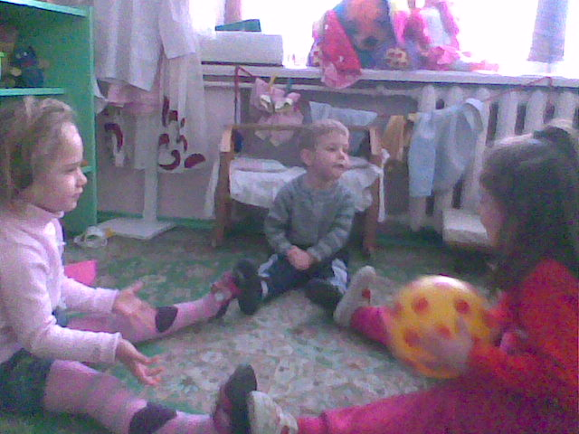
- Закреплять значение физкультуры и закаливания в укреплении здоровья.

Этапы реализации проекта.
Первый этап
Организационный. Оформление темы, цели, задач, изучение литературы, план работы по реализации проекта, выбор форм и видов работ с детьми и родителями.

Второй этап
- Беседы с детьми.
а) «С утра до вечера».
Цель: Познакомить детей с распорядком дня. Показать важность соблюдения режима в укреплении здоровья каждого человека.
Материал: Иллюстрационный материал с изображением детей, занятых различными видами деятельности в течении дня.

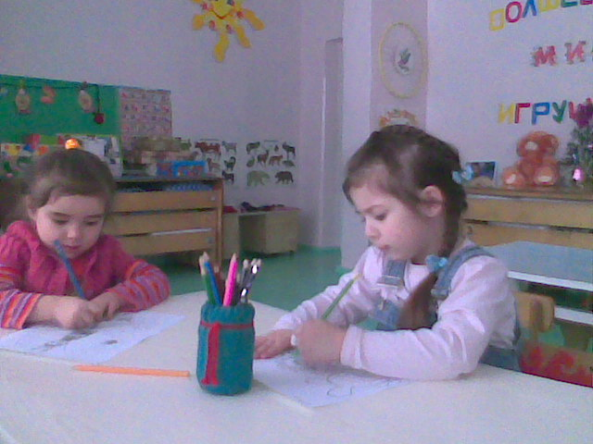

б) «Добрые слова».
Цель: Показать детям взаимосвязь нравственного, психического и физического здоровья человека. Расширять кругозор детей.

в) «Дружи с водой».
Цель: Прививать детям элементарные навыки гигиенической культуры. Воспитывать у детей чистоплотность, аккуратность.
Материал: Мыло разных цветов, мыльные пузыри.
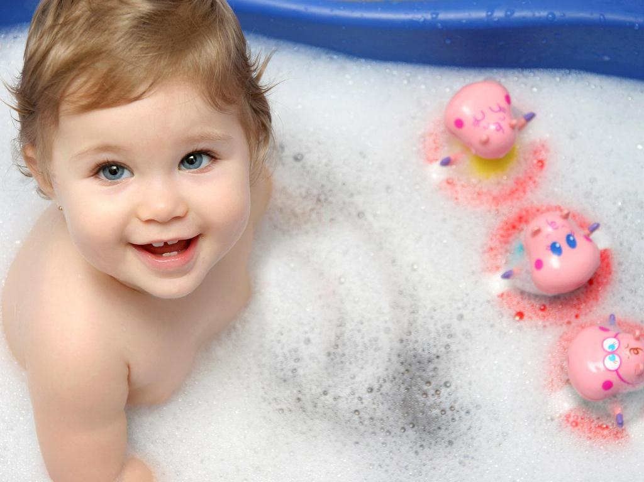

- Познавательная литература.
а) К. Чуковский «Доктор Айболит», «Мойдодыр».
б) А. Барто «Девочка чумазая», потешки.
в) З. Александрова «Купание».
г) Г. Зайцев «Дружи с водой».
д) Загадки, пословицы.
- ИНТЕГРИРОВАННАЯ НЕПОСРЕДСТВЕННАЯ
ОБРАЗОВАТЕЛЬНАЯ ДЕЯТЕЛЬНОСТЬ
Октябрь
« Здоровье в порядке, спасибо зарядке!»
Цель: Повышение знаний детей о значимости зарядки для здоровья детского организма, заинтересовать детей к выполнению упражнений, вызвать положительные эмоции.
Ноябрь
« Очень важно, чтоб на свете были чистыми все дети!»
Цель: Закреплять знания детей о личной гигиене с использованием туалетных принадлежностей. Способствовать формированию привычки к здоровому образу жизни.
Декабрь
« Предметы личной гигиены»
Цель: Расширение кругозора, развитие мышления, воображения, речи, слухового внимания, подвижной активности детей.
Январь
1.« Раз, два, три! Три, два, раз! Зубки белые у нас!»
Цель: Формировать представления детей о значении зубов, правилах ухода за ними, показать детям что полезно, а что вредно для зубов. Расширять кругозор детей.
- «Нельзя есть снег»
Цель: Воспитывать у детей чувство ответственности за своё здоровье.
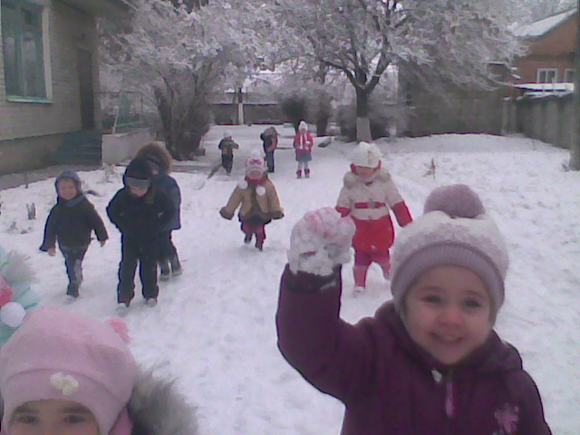
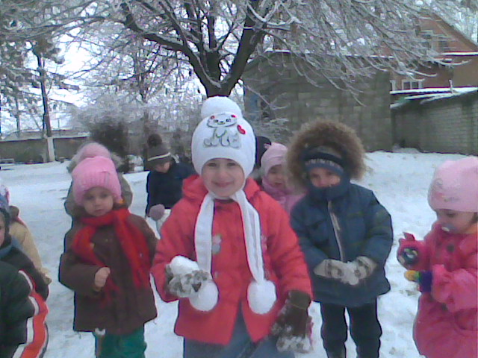

Март
1.« Волшебный лес»
Цель: Упражнять детей в беге, ходьбе, ползании на четвереньках. Сохранять равновесие, прыгать на двух ногах на месте, формировать качество личности.
2. Дидактическая игра «Искупаем куклу Катю»
Цель: Прививать детям элементарные навыки гигиенической культуры.
Апрель, Май
1.«В стране здоровья»
Цель: Формировать сознательное отношение к здоровью, учить заботиться о здоровье, вызвать эмоциональный настрой.
2. Дидактическая игра «Уложим куклу спать»
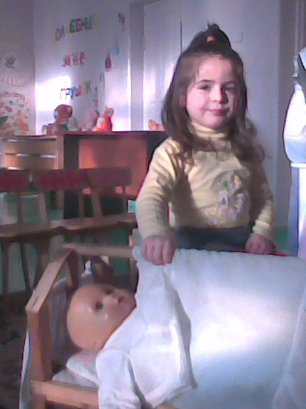
Цель: Формировать представление детей об элементарных навыках культуры.
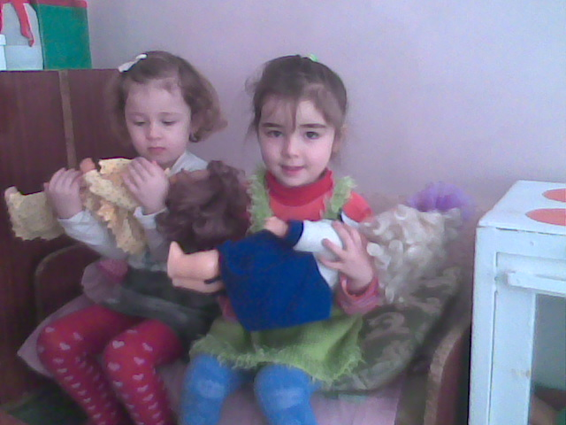

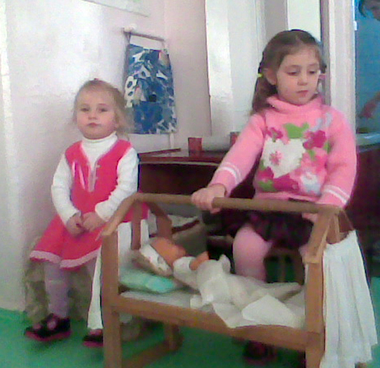

4.Игровая деятельность
Октябрь
Подвижные игры
- «Солнышко и дождик»
Цель: Развивать двигательную активность детей.

2.«Мой весёлый звонкий мяч»
Цель: Выполнять подскоки в своём темпе и ритме.
3.«Воробушки и автомобиль»
Цель: Закрепление бега в разных направлениях.
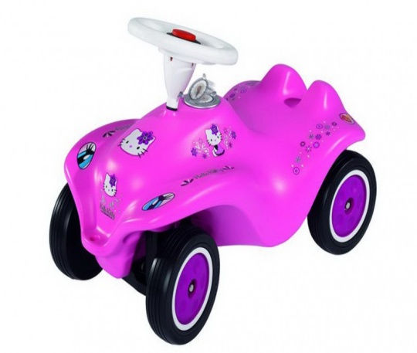
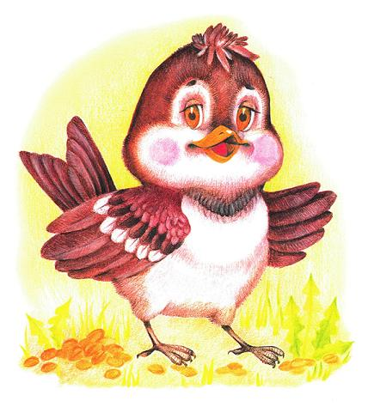

Ноябрь
Дидактические и развивающие игры:
1.«Чудесный мешочек», «Узнай и назови овощи»
Цель: Развивать представление детей о вкусной и полезной еде.

- «Лохматый пёс»
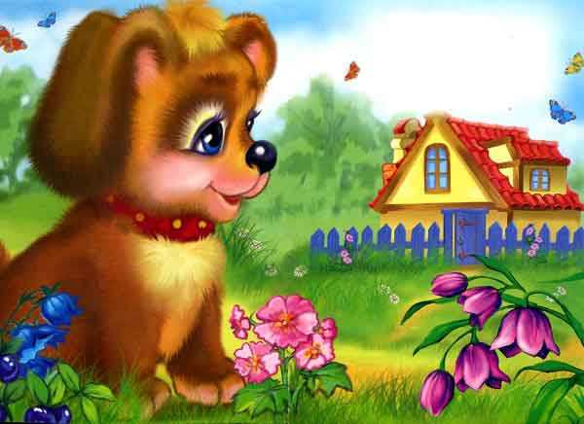
Цель: Бегать в определённом направлении, не толкая друг друга, ходить на носках.

Декабрь
Подвижные игры:
1. «Кошечка»
Цель: Развитие навыка ползания, укрепление мышц туловища, рук и ног.
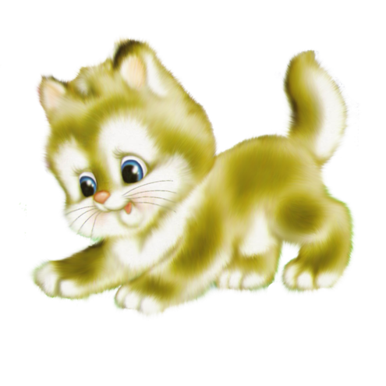
2.«Маленькие ножки бегут по дорожке».
Цель: Бегать быстро и медленно, реагировать на сигнал.

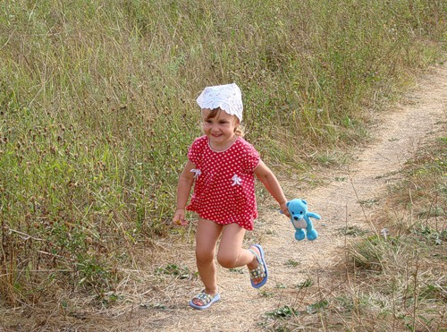

Январь, Февраль
Развитие движений у детей раннего возраста.
Цель: Закрепление основных видов движений, воспитание положительных эмоций, формирование правильной осанки.
Подвижная игра
«Делай вот так!»
Цель: Развивать способность выполнять совместные движения с воспитателем.
Дидактическая игра
«Если хочешь быть здоровым!»
Цель: Уточнить и расширить знания детей о том, что необходимо делать, чтобы быть здоровыми, развивать внимание, сообразительность, воспитывать желание быть здоровым.
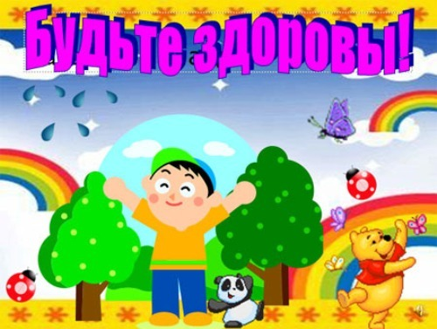

5.Самостоятельная и совместная художественно-продуктивная деятельность детей с воспитателями и родителями.
1. Рисование карандашами, фломастерами овощей и фруктов.
2. Аппликация «Овощи и фрукты».
3. Прогулки и игры на свежем воздухе, закаливающие мероприятия.
4. Игры с водой на улице и в групповой комнате.
- Опытническая работа.
- Аппликация «Овощи и фрукты».
- Рисование через трафареты фруктов и овощей.
- Изготовление поделок (шапочки и макеты для игр, рули, зайчики, собачки).
- Наглядный материал: (книжки, раскраски, картинки, иллюстрационный материал).
7.Работа с родителями.
1. Познавательная беседа «Одежда и здоровье».
2. Консультации для родителей:
а) «Гимнастика и зарядка дома».
б) «Значение режима для сохранения эмоционального благополучия ребёнка».
в) «Как приучить ребёнка к зарядке».
г) «Профилактика плоскостопия у детей».
3. Практические рекомендации для родителей «Игры и упражнения на радость вашим детям».
4. Создание рекламы «Здоровый образ жизни» (задание для родителей).
5. Выставка совместных детско-родительских работ.

Консультация для родителей.
«ЗНАЧЕНИЕ РЕЖИМА ДНЯ В СОХРАНЕНИИ
ЭМОЦИОНАЛЬНОГО БЛАГОПОЛУЧИЯ ДЕТЕЙ»
Одной из важных задач, стоящих перед ДОУ и семьёй, является охрана нервно - психического здоровья детей, а основное условие охраны психологического здоровья детей – укрепление их нервной системы через создание спокойной, доброжелательной обстановки в детском саду и дома, удовлетворения их эмоциональных потребностей и соблюдение режима дня.
Если задать вопрос, что самое важное в сохранении и укреплении здоровья ребёнка, то многие дадут однозначный ответ – выполнение режима дня. Это положение уже стало аксиомой. Проверенной и доказанной длительной практикой и общественного и семейного воспитания.
Однако, если пытливый родитель поставит вопрос: «А почему соблюдать режим так важно?», то определённый ответ ему будет трудно найти, кроме общих рассуждений, как это полезно для нервной системы ребёнка, чтобы он рос здоровым, жизнерадостным, уравновешенным, имел хороший аппетит, полноценный сон и т.п. Дело в том, что научное обоснование роли режима как ведущего фактора укрепления здоровья и сохранения эмоционального благополучия детей получено лишь за последние годы и связано, в основном, с успехами в разработке таких наук, как хронобиология, биоритмология и нейрофизиология.
Они подтвердили, что для того, чтобы у детей было хорошее самочувствие, эмоциональное благополучие, правильно протекало физическое, психологическое и социальное развитие, в семье и ДОУ должны быть созданы условия для
- развития у детей жизнерадостности, веры в себя, свои силы и возможности;
- увлекательной творческой деятельности детей;
- соблюдение режима дня, питания, жизнедеятельности детей.
Режим всегда был и остаётся основой полноценного физического развития детей. Не случайно замечено воспитателями детских садов – самые нервозные, трудные дети бывают по понедельникам. Наверное потому, что в воскресенье ребята отходят от привычного режима и живут по расписанию взрослых: поздно встают, не гуляют, к ночи (из – за гостей) укладываются спать. И мы ещё удивляемся, почему же они так капризны – а потому, что нарушается весь устоявшийся стереотип детского организма.
Известно, какое значение придавал режиму дня выдающийся педагог А.С.Макаренко. он считал, что режим – это средство воспитания. Правильный режим должен отличаться определённостью, точностью и не допускать исключений.
Так, правильно организованная трудовая и учебная деятельность, включающая разнообразные посильные нагрузки в рациональном сочетании с отдыхом, не только обеспечивают сохранение устойчивой работоспособности и высокую продуктивность занятий, усидчивость, стремление к знаниям, любознательность, но и эмоциональный комфорт.
Регулярность питания благоприятствует хорошему аппетиту, так как у ребёнка через определённый промежуток времени появляется потребность в пище, а это способствует полноценному усвоению всех её компонентов.
Дневной и ночной сон, организованный в одни и те же часы формирует у ребёнка привычку засыпать быстро, без каких – либо дополнительных воздействий, что является одним из важнейших условий спокойного, глубокого сна, в процессе которого происходит восстановление сил и последующей активности ребёнка.
Таким образом, считал А.С.Макаренко, рациональный режим способствует укреплению здоровья и оказывает положительное влияние на его эмоциональную сферу.
При нарушении режима у детей наблюдается сильное волнение, возбуждение. Утомление, возникает избыточное напряжение. Ребёнок начинает нервничать, что приводит к напряжению разных групп мышц и способствует возникновению заболеваний (неврозы, гипертония, сердечные недуги и т.д.).
Ребёнок начинает испытывать чувство тревоги, одиночества, окружающие воспринимаются, как источник возможной опасности, что сказывается на формировании межличностных связей, нарушается способность достаточно критически подходить к оценке себя, как личности.
Подобная ситуация препятствует раскрытию и реализации возможностей и способностей детей, ведёт к возникновению внутренних конфликтов, нарушений общения и в целом свидетельствует о неблагополучном развитии личности ребёнка.
Незначительное происшествие может привести к переживаниям детьми негативных эмоциональных состояний, вызвать страх, перевозбуждение , раздражение и открытую агрессию.
Соблюдение режима дня поможет расслабиться, а расслабление создаст условия для нормальной работы всего организма, так как в процессе релаксации энергия перераспределяется, что приводит тело к равновесию и гармонии. Расслабление позволяет устранить беспокойство, возбуждение, снимает напряжение со всех органов, восстанавливает силы, здоровье и эмоциональное состояние.
Нельзя забывать, что возможности растущего организма не безграничны, а его психика качественно отличается от психики взрослого. Развитие определяется последовательностью изменений психики. Самое важное – создать условия, приводящие к тому, чтобы ребёнок был спокойным, с эмоциональным положительным настроем. А так как, режим предполагает смену деятельности с активной на более спокойную, то это предотвращает переутомление, нарушение эмоционального настроя ребёнка, способствует формированию норм здорового образа жизни. Таким образом, системный подход позволяет добиваться хороших результатов по сохранению и укреплению здоровья детей, помогает обеспечивать стабильный эмоциональный комфорт.
Итак, рациональный режим дня, построенный в соответствии с возрастными психофизиологическими особенностями дошкольника, включающий разумное распределение часов, отведённых для приёма пищи, сна, правильное чередование физических, умственных и эмоциональных проявлений в жизнедеятельности детей обеспечивает условия для оптимальной ритмичности процессов в растущем организме, способствует всестороннему и гармоничному развитию здорового ребёнка, его эмоциональному благополучию.

Гимнастика и зарядка дома
Гимнастика или зарядка – одна из наиболее распространенных форм применения физкультуры, состоящая из комплекса физических упражнений умеренной нагрузки. Зарядка тонизирует организм, повышая основные процессы жизнедеятельности – кровообращение, обмен веществ, дыхание.
При периодических занятиях улучшается сон, аппетит, повышается трудоспособность. Это прекрасное средство укрепления здоровья полезно всем – и пожилым людям и детям. А подбирать упражнения нужно с учетом возраста, состояния здоровья, подготовленности. Зарядка в идеале должна проводиться на свежем воздухе и сочетаться с легкой пробежкой, но если такой возможности нет, то помещение должно быть хорошо проветриваемым.
Для занятий необходимо подобрать одежду, не сковывающую движений. При наличии определенных проблем со здоровьем можно и даже нужно вводить в свой комплекс утренних упражнений и некоторые упражнения лечебной физкультуры. Она подразделяется на общую и специальную. Общая оказывает общеукрепляющее воздействие на организм, а специальная воздействует на определенный орган. В первую очередь лечебная физкультура используется при заболеваниях и травмах костей и мышечного аппарата, это искривления позвоночника, последствия переломов костей, а также при остеохондрозе, сердечно - сосудистых и легочных заболеваниях, при ожирении и заболеваниях желудочно-кишечного тракта. Необходимо подобрать комплекс упражнений, подходящий именно вам и регулярно заниматься, а результаты не заставят себя ждать.
После гимнастики рекомендуются водные процедуры – влажное обтирание, душ. При выполнении упражнений необходимо следить за дыханием и самочувствием, интенсивные упражнения сочетать со спокойными, нормализующими дыхание. Главное, чтобы, как и при любом другом занятии, чтобы гимнастика доставляла вам и вашему ребенку удовольствие. Пусть утренняя зарядка не носит принудительный характер для малыша, разнообразьте движения, превратите гимнастику в игру, только вы знаете, что любит ваш ребенок и как его увлечь. И будьте всегда рядом с ребенком, выполняйте все упражнения вместе с ним, это сблизит вас еще больше, да и принесет уйму пользы для вашего здоровья.

Общие правила для домашней зарядки
- Утренняя зарядка не может полноценно заменить подвижные игры или специальные физические упражнения
- Одежда для зарядки не должна стеснять движения
- Во время занятий предложите ребёнку сначала, например, сделать одно упражнение для рук и плечевого пояса, затем 2 – 3 упражнения для туловища и 2 – 3 упражнения для ног.
- Заканчивать гимнастику лучше всего спокойной ходьбой
- Продолжительность занятий с младшими детьми должна составлять около 5 минут, а со старшими детьми около 8 минут.
- Не следует включать в домашнюю зарядку упражнения, требующие от ребёнка напряжённого внимания.
- Занятия должны иметь определённую последовательность. Первые упражнения не должны требовать большие затраты сил, а последующие можно выполнять с большей нагрузкой.
- Упражнения, вовлекающие большие группы мышц требуют меньшего количества повторений.
- Если ребёнок теряет интерес к каким-то упражнениям, постарайтесь их заменить.

Это нужно знать!!!
Гимнастика или зарядка – одна из наиболее распространенных форм применения физкультуры, состоящая из комплекса физических упражнений умеренной нагрузки. Зарядка тонизирует организм, повышая основные процессы жизнедеятельности – кровообращение, обмен веществ, дыхание
Гимнастика и зарядка дома
Гимнастика или зарядка – одна из наиболее распространенных форм применения физкультуры, состоящая из комплекса физических упражнений умеренной нагрузки. Зарядка тонизирует организм, повышая основные процессы жизнедеятельности – кровообращение, обмен веществ, дыхание.
При периодических занятиях улучшается сон, аппетит, повышается трудоспособность. Это прекрасное средство укрепления здоровья полезно всем – и пожилым людям и детям. А подбирать упражнения нужно с учетом возраста, состояния здоровья, подготовленности. Помещение должно быть хорошо проветриваемым. Для занятий необходимо подобрать одежду, не сковывающую движений.
Гимнастика вызывает большой интерес, как у детей, так и взрослых. Она уникальна по своему физиологическому взаимодействию на организм. Необходимо подобрать комплекс упражнений, подходящий именно вам и регулярно заниматься, а результаты не заставят себя ждать.
После гимнастики рекомендуются водные процедуры – влажное обтирание, душ. При выполнении упражнений необходимо следить за дыханием и самочувствием, интенсивные упражнения сочетать со спокойными, нормализующими дыхание. Главное, чтобы, как и при любом другом занятии, чтобы гимнастика доставляла вам и вашему ребенку удовольствие. Пусть утренняя зарядка не носит принудительный характер для малыша, разнообразьте движения, превратите гимнастику в игру, только вы знаете, что любит ваш ребенок и как его увлечь.
Общие правила для домашней зарядки
• Утренняя зарядка не может полноценно заменить подвижные игры или специальные физические упражнения
• Одежда для зарядки не должна стеснять движения
• Во время занятий предложите ребёнку сначала, например, сделать одно упражнение для рук и плечевого пояса, затем 2 – 3 упражнения для туловища и 2 – 3 упражнения для ног.
• Заканчивать гимнастику лучше всего спокойной ходьбой
• Продолжительность занятий с младшими детьми должна составлять около 5 минут, а со старшими детьми около 8 минут.
• Не следует включать в домашнюю зарядку упражнения, требующие от ребёнка напряжённого внимания.

• Занятия должны иметь определённую последовательность. Первые упражнения не должны требовать большие затраты сил, а последующие можно выполнять с большей нагрузкой.
• Упражнения, вовлекающие большие группы мышц требуют меньшего количества повторений.
• Если ребёнок теряет интерес к каким-то упражнениям, постарайтесь их заменить.
Зарядка всей семьёй
1. «Пружинка»
И. п. – сидя на футболе, ноги врозь, руки на коленях, локти развести. - пружинить на футболе, сначала медленно, затем в быстром темпе; - подтягивать к груди то одно, то другое колено, руки развести в стороны.
2. «Разгибание на шаре»
И. п. – встать на колени и лечь животом на шар, руки прямые на шаре. 1 – поднять руки, голову, выпрямить спину. Живот и рёбра от шара не отрывать. 2 – и. п. Повторить 5-6 раз.
3. «Подними шар»
И. п. - лёжа на спине, шар зажать между лодыжками, руки вдоль туловища.
1- поднять ноги с шаром. 2 – и. п. Повторить 5-6 раз.
4. «Барабанщик».
И. п. – лёжа на спине, руки вдоль туловища, ноги, согнутые в коленях, положить на шар. - бить пятками поочерёдно по шару сверху вниз.
5. «Кошечка»
И. п. – стоя на коленях, ладони положить на шар. - выгнуть спину («кошечка злая») . - прогнуться в спине («кошечка добрая») .
6. «Отжимание»
И. п. – лёжа бёдрами на мяче, ноги вместе, руки упираются в пол. Кисти на ширине плеч. 1- вдох – руки согнуть. 2- выдох – руки выпрямить. Повторить 8-10 раз.
7. «Прыжки»
И. п. - стоя ноги врозь, шар в вытянутых руках - подпрыгнуть, согнуть ноги в коленях, достать коленями шар. Повторить 8-10раз. И будьте всегда рядом с ребенком, выполняйте все упражнения вместе с ним, это сблизит вас еще больше, да и принесет уйму пользы для вашего здоровья.
Помните! - Здоровье детей в наших руках! Будьте здоровы!
Ключ к успеху: сила, быстрота, ловкость.
Забота о детях, их благополучии, счастье и здоровье!

